Criar um link para o CSS dentro do head:

 <link rel="stylesheet" href="style.css">

Dar um Ctrl + Clik dentro “style.css”

Criar Dentro do link:

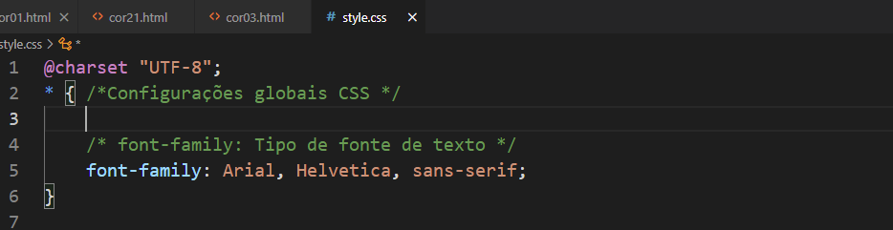

Logo abaixo acrescentar outros seletores:

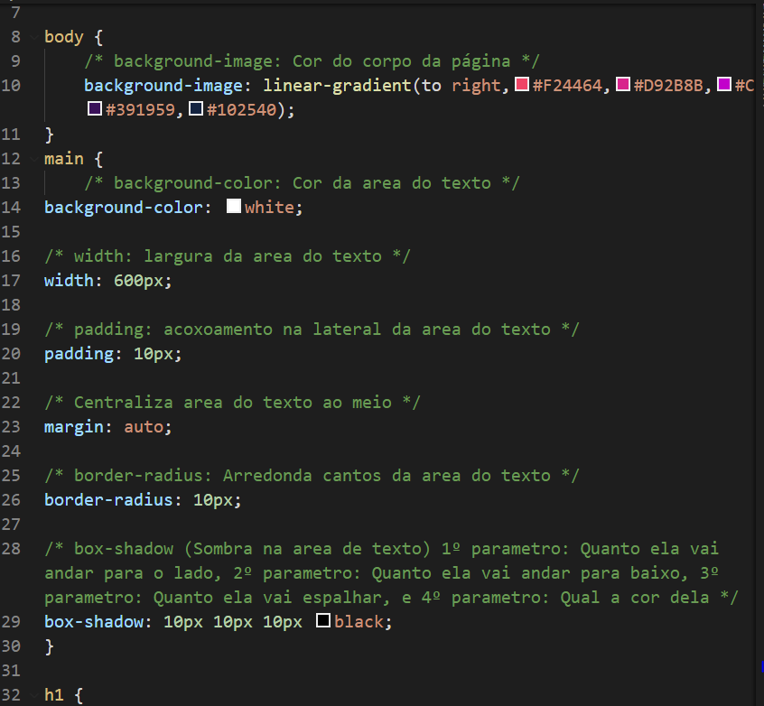

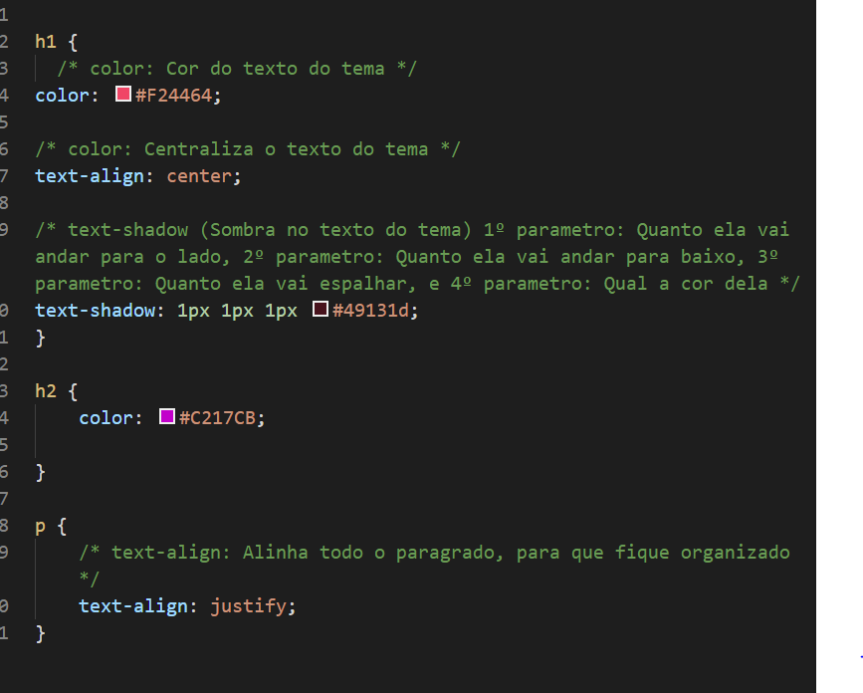

Antes desse link o site era assim:

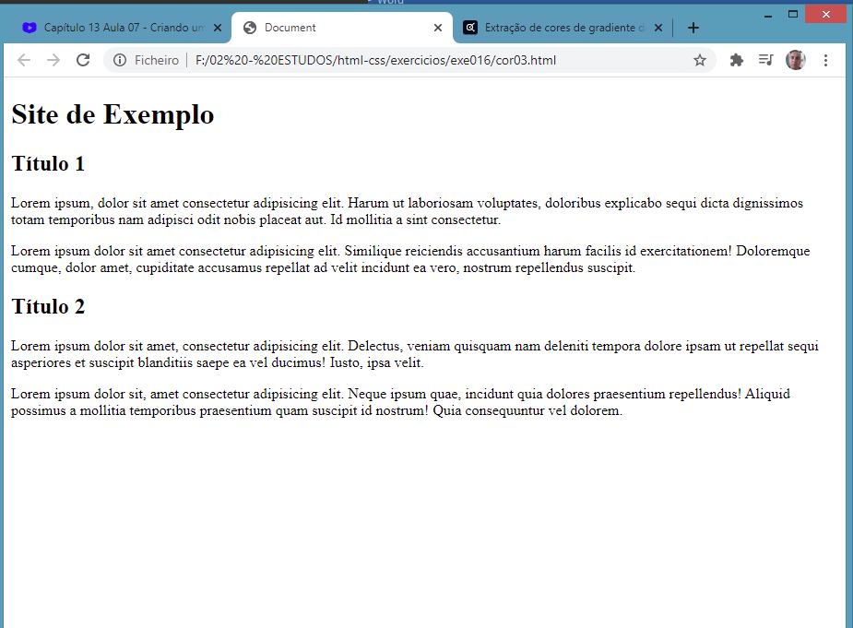

Ficou assim:

